B005
更新项目序号 | 更新项目名称 | 更新时间 | 客户协议编号
共用6 | 序列号 | 20210406 | 20210319工艺与客户确认的结果
共用5 | 加周期 | 20190722 | /
 |  | 20181124 | 标记
备注：更新的内容以蓝色字体显示。
共用部分：
- 钻孔：
1）盘孔等大或孔对应没有焊盘，且没有电气连接，可以做成非金属化孔；

- 过孔工艺:
  - 顾客要求过孔阻焊覆盖时，对于一面开窗一面盖油的过孔按照盘中孔塞孔处理(比如；下图)；
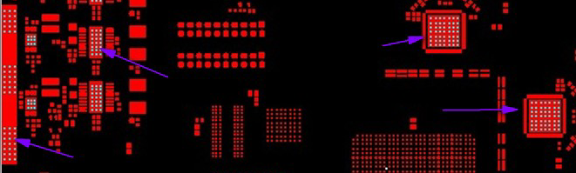

- 阻焊、字符:
  - 此客户有字符上大锡面或金面时，必须与客户确认是否保留锡面或金面上的字符；

- 外形、拼板:
  - 外形都以GKO层为准,如果GM1层有槽的话也要做出来，其它层都不用理会；

- 标记:
制板说明中无要求时，不加快捷标记，加周期,周期格式YYWW
- 序列号
序列号允许断号，但不允许重号，走大板流程：字符---终固化---序列号---终固化---后工步

预审部分：

CAM部分： 无

